# Bài 6: Ý tưởng và cơ hội kinh doanh

**Giải KTPL 11 Bài 6: Ý tưởng và cơ hội kinh doanh**  
**Mở đầu trang 43 KTPL 11**: Em có nhận xét như thế nào về sự sáng tạo trong việc sử dụng nguyên liệu của chủ thể kinh doanh qua các hình ảnh sau?  
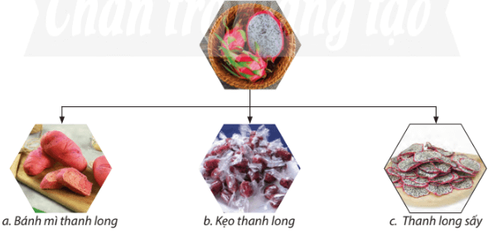  
**Lời giải:**  
- Chủ thể kinh doanh đã có nhiều ý tưởng mới mẻ, sáng tạo và độc đáo trong việc sử dụng nguyên liệu. Điều này được thể hiện thông qua việc: từ một loại nguyên liệu ban đầu, chủ thể kinh doanh đã sáng tạo ra nhiều sản phẩm khác nhau, nhằm đáp ứng những nhu cầu khác nhau của khách hàng, như: bánh mì thanh long, kẹo thanh long; thanh long sấy,…  
**1. Ý tưởng kinh doanh**  
**Giải KTPL 11 trang 44**  
**Câu hỏi trang 44 KTPL 11**: Em hãy cho biết ý tưởng kinh doanh của chị T và anh H đã mang lại lợi ích gì cho họ?  
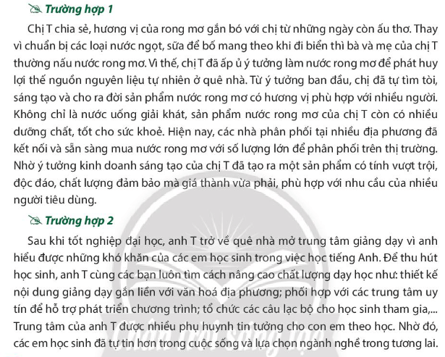  
**Lời giải:**  
**+ Trường hợp 1:** Ý tưởng kinh doanh của chị T đã giúp: đem lại nguồn thu nhập lớn cho bản thân chị T; đồng thời tạo ra được một sản phẩm nước giải khát có chất lượng tốt, giúp nâng cao chất lượng cuộc sống và sức khỏe cho cộng đồng.  
**+ Trường hợp 2:** Ý tưởng kinh doanh của anh H đã giúp: đem lại nguồn thu nhập lớn cho bản thân anh T; đồng thời, giúp các em học sinh nâng cao khả năng ngoại ngữ, tự tin hơn trong cuộc sống và lựa chọn nghề nghiệp trong tương lai.  
**Câu hỏi trang 44 KTPL 11**: Theo em, các chủ thể sản xuất muốn cạnh tranh được trên thị trường cần có ý tưởng như thế nào? Em hiểu thế nào là ý tưởng kinh doanh?  
  
**Lời giải:**  
+ Để tồn tại và phát triển trong môi trường có sự cạnh tranh, các chủ thể kinh doanh cần phải xây dựng được ý tưởng kinh doanh mới mẻ, độc đáo; đồng thời cần phải xác định, đánh giá và nắm bắt được những cơ hội kinh doanh thuận lợi.  
+ Ý tưởng kinh doanh là những suy nghĩ, hành động sáng tạo, có tính khả thi, có thể đem lại lợi nhuận trong kinh doanh.  
**2. Cơ hội kinh doanh**  
**Giải KTPL 11 trang 45**  
**Câu hỏi trang 45 KTPL 11**: Em hãy cho biết điều kiện dẫn đến cơ hội kinh doanh của ông V và anh A trong hai trường hợp trên.  
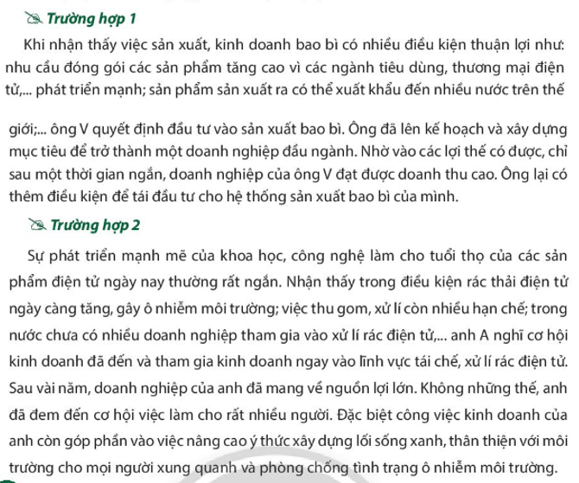  
**Lời giải:**  
**- Trường hợp 1:** Điều kiện dẫn đến cơ hội kinh doanh của ông V là:  
+ Nhu cầu đóng gói các sản phẩm tăng cao vì các ngành tiêu dùng, thương mại điện tử,... phát triển mạnh;  
+ Sản phẩm sản xuất ra có thể xuất khẩu đến nhiều nước trên thế giới.  
**- Trường hợp 2:** Điều kiện dẫn đến cơ hội kinh doanh của anh A là:  
+ Lượng rác thải điện tử ngày càng tăng do: sự phát triển mạnh mẽ của khoa học, công nghệ đã rút ngắn tuổi thọ của các sản phẩm điện tử.  
+ Việc thu gom, xử lí rác thải điện tử còn nhiều hạn chế; vì vậy, cần phải tìm ra một giải pháp xử lí tối ưu hơn.  
+ Trong nước chưa có nhiều doanh nghiệp tham gia vào xử lí rác điện tử,...  
**Câu hỏi trang 45 KTPL 11**: Cho biết những điều kiện cần thiết để dẫn đến một cơ hội kinh doanh. Em hiểu thế nào là cơ hội kinh doanh?  
  
**Lời giải:**  
**- Những điều kiện cần thiết để dẫn đến một cơ hội kinh doanh, bao gồm:**  
+ Cơ hội thuận lợi từ bên ngoài, ví dụ, như: lợi thế cạnh tranh; thuận lợi về vị trí triển khai; thuận lợi đến từ các chủ trương, chính sách phát triển kinh tế của nhà nước; (hoặc) trên thị trường xuất hiện những nhu cầu tiêu dùng mới, nhưng chưa được đáp ứng hoặc đáp ứng không đầy đủ,…  
+ Lợi thế nội tại của bản thân chủ thể kinh doanh, ví dụ như: sự đam mê, hiểu biết về lĩnh vực kinh doanh; khả năng huy động các nguồn lực,…  
**- Khái niệm:** Cơ hội kinh doanh là những điều kiện, hoàn cảnh thuận lợi để chủ thể kinh tế thực hiện được mục tiêu kinh doanh (thu lợi nhuận).  
**2. Cơ hội kinh doanh**  
**Câu hỏi trang 45 KTPL 11**: Em hãy cho biết điều kiện dẫn đến cơ hội kinh doanh của ông V và anh A trong hai trường hợp trên.  
  
**Lời giải:**  
**- Trường hợp 1:** Điều kiện dẫn đến cơ hội kinh doanh của ông V là:  
+ Nhu cầu đóng gói các sản phẩm tăng cao vì các ngành tiêu dùng, thương mại điện tử,... phát triển mạnh;  
+ Sản phẩm sản xuất ra có thể xuất khẩu đến nhiều nước trên thế giới.  
**- Trường hợp 2:** Điều kiện dẫn đến cơ hội kinh doanh của anh A là:  
+ Lượng rác thải điện tử ngày càng tăng do: sự phát triển mạnh mẽ của khoa học, công nghệ đã rút ngắn tuổi thọ của các sản phẩm điện tử.  
+ Việc thu gom, xử lí rác thải điện tử còn nhiều hạn chế; vì vậy, cần phải tìm ra một giải pháp xử lí tối ưu hơn.  
+ Trong nước chưa có nhiều doanh nghiệp tham gia vào xử lí rác điện tử,...  
**Câu hỏi trang 45 KTPL 11**: Cho biết những điều kiện cần thiết để dẫn đến một cơ hội kinh doanh. Em hiểu thế nào là cơ hội kinh doanh?  
  
**Lời giải:**  
**- Những điều kiện cần thiết để dẫn đến một cơ hội kinh doanh, bao gồm:**  
+ Cơ hội thuận lợi từ bên ngoài, ví dụ, như: lợi thế cạnh tranh; thuận lợi về vị trí triển khai; thuận lợi đến từ các chủ trương, chính sách phát triển kinh tế của nhà nước; (hoặc) trên thị trường xuất hiện những nhu cầu tiêu dùng mới, nhưng chưa được đáp ứng hoặc đáp ứng không đầy đủ,…  
+ Lợi thế nội tại của bản thân chủ thể kinh doanh, ví dụ như: sự đam mê, hiểu biết về lĩnh vực kinh doanh; khả năng huy động các nguồn lực,…  
**- Khái niệm:** Cơ hội kinh doanh là những điều kiện, hoàn cảnh thuận lợi để chủ thể kinh tế thực hiện được mục tiêu kinh doanh (thu lợi nhuận).  
**3. Tầm quan trọng của việc xây dựng ý tưởng kinh doanh và xác định, đánh giá các cơ hội kinh doanh**  
**Giải KTPL 11 trang 46**  
**Câu hỏi trang 46 KTPL 11**: Theo em, việc xây dựng ý tưởng kinh doanh đã đem đến những kết quả gì cho anh H? Nếu anh H không xây dựng ý tưởng kinh doanh thì điều gì sẽ đến với doanh nghiệp của anh?  
  
**Lời giải:**  
- Việc xây dựng ý tưởng kinh doanh của anh H đã đem lại những kết quả sau:  
+ Doanh nghiệp sản xuất đồ thủ công mĩ nghệ cửa anh H đã ngày càng phát triển, quy mô sản xuất được mở rộng, đem lại nguồn doanh thu và lợi nhuận lớn.  
+ Mang lại nhiều giá trị cho nhà đầu tư.  
+ Tạo công ăn việc làm cho người lao động tại địa phương.  
+ Góp phần thúc đẩy kinh tế địa phương phát triển.  
- Nếu không xây dựng ý tưởng kinh doanh, thì anh H có thể sẽ phải đối mặt với những khó khăn, như: hoạt động sản xuất, kinh doanh bị trì trệ, kém phát triển hoặc kinh doanh thất bại, thua lỗ.  
**Câu hỏi trang 46 KTPL 11**: Em hãy chỉ ra mối quan hệ giữa ý tưởng kinh doanh và cơ hội kinh doanh trong trường hợp của chị A. Việc xác định, đánh giá đúng cơ hội kinh doanh đã đem lại lợi ích gì cho chị A và xã hội?  
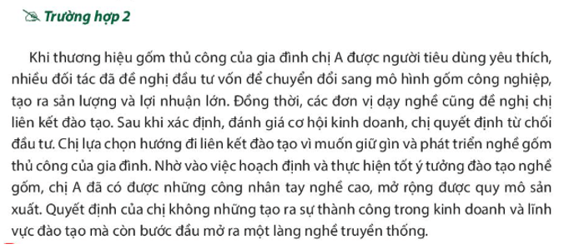  
**Lời giải:**  
**- Mối quan hệ giữa ý tưởng và cơ hội kinh doanh:**  
+ Ý tưởng kinh doanh có thể là cơ sở, tiền đề cho sự xuất hiện của cơ hội kinh doanh. Một ý tưởng kinh doanh làm xuất xuất hiện cơ hội kinh doanh khi:  
▪ Có tính bền vững, đáp ứng được nhu cầu hiện tại và có thể duy trì sản phẩm lâu dài;  
▪ Có tính hấp dẫn khi bảo đảm mang lại lợi nhuận.  
▪ Có tính cơ hội khi thời điểm kinh doanh phù hợp.  
+ Cơ hội kinh doanh cung cấp cho các chủ thể kinh tế những hoàn cảnh, điều kiện thuận lợi để triển khai ý tưởng kinh doanh.  
**- Việc xác định, đánh giá đúng cơ hội kinh doanh của chị A đã:**  
+ Giúp cho chị A có được những công nhân tay nghề cao, mở rộng được quy mô sản xuất; đem lại nguồn doanh thu và lợi nhuận lớn.  
+ Tạo công ăn việc làm cho người lao động tại địa phương; góp phần thúc đẩy kinh tế địa phương phát triển; đồng thời đặt nền móng bước đầu cho sự ra đời của một làng nghề truyền thống.  
**4. Ý nghĩa của ý tưởng kinh doanh**  
**Câu hỏi trang 46 KTPL 11**: Em hãy nêu giá trị mà ông P đạt được từ ý tưởng kinh doanh của mình.  
  
**Lời giải:**  
Giá trị mà ông P đạt được từ ý tưởng kinh doanh là:  
+ Tăng lợi thế cạnh tranh cho những trái bưởi của ông P trên thị trường vào dịp lễ, tết và mang lại thu nhập cao cho ông.  
+ Góp phần tạo nên một vùng trồng bưởi có hiệu quả kinh tế cao, thúc đẩy sự phát triển kinh tế của địa phương.  
**Câu hỏi trang 46 KTPL 11**: Theo em, việc xây dựng ý tưởng kinh doanh có ý nghĩa như thế nào đối với các chủ thể kinh tế?  
  
**Lời giải:**  
+ Là cơ sở định hướng mọi hoạt động kinh doanh như lập kế hoạch, đánh giá phương án, triển khai, giám sát,..  
+ Tạo ra tính chủ động và hiệu quả trong hoạt động kinh doanh  
**5. Các nguồn giúp tạo ý tưởng kinh doanh**  
**Giải KTPL 11 trang 47**  
**Câu hỏi trang 47 KTPL 11**: Nguồn nào giúp tạo ra ý tưởng kinh doanh của chị C?  
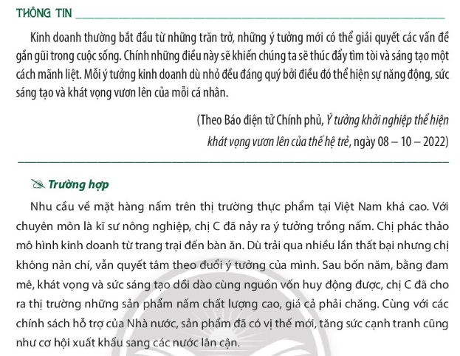  
**Lời giải:**  
Ý tưởng kinh doanh của chị C được hình thành từ những lợi thế nội tại và cơ hội thuận lợi từ bên ngoài. Cụ thể là:  
+ Về lợi thế nội tại:  
▪ Chị C có chuyên môn cao trong lĩnh vực nông nghiệp.  
▪ Chị C có đam mê, khát vọng lập nghiệp, sức sáng tạo dồi dào và có khả năng huy động các nguồn lực để phục vụ cho hoạt động sản xuất, kinh doanh.  
+ Về cơ hội thuận lợi từ bên ngoài:  
▪ Nhu cầu về mặt hàng nấm trên thị trường thực phẩm tại Việt Nam khá cao.  
▪ Các chính sách hỗ trợ của Nhà nước.  
**Câu hỏi trang 47 KTPL 11**: Em còn biết các nguồn nào khác tạo ra ý tưởng kinh doanh?  
  
**Lời giải:**  
Các nguồn giúp tạo ra ý tưởng kinh doanh là:  
+ Lợi thế nội tại: đam mê, tri thức, khát vọng, sức sáng tạo, khả năng huy động các nguồn lực,...  
+ Cơ hội bên ngoài: nhu cầu, nguồn cung ứng, sự cạnh tranh, vị trí triển khai, chính sách vĩ mô….  
**Luyện tập**  
**Giải KTPL 11 trang 48**  
**Luyện tập 1 trang 48 KTPL 11**: Em đồng tình hay không đồng tình với nhận định nào sau đây? Vì sao?  
a. Ý tưởng kinh doanh là tận dụng cơ hội thị trường nhằm mang lại lợi nhuận cao nhất. b. Ý tưởng kinh doanh là khởi điểm cho các hoạt động của doanh nghiệp.  
c. Ý tưởng kinh doanh chỉ cần thiết lúc hình thành doanh nghiệp, còn khi doanh nghiệp đã kinh doanh ổn định thì chỉ cần duy trì các hoạt động kinh doanh.  
d. Cơ hội kinh doanh luôn có trên thị trường, không phải cơ hội nào cũng mang tính khả thi.  
e. Xác định, đánh giá cơ hội kinh doanh là yếu tố quyết định thành công của doanh nghiệp.  
**Lời giải:**  
**- Nhận định a.** Không đồng tình,vì: ý tưởng kinh doanh là những suy nghĩ, hành động sáng tạo, có tính khả thi và có thể đem lại lợi nhuận trong kinh doanh.  
**- Nhận định b.** Đồng tình, vì: ý tưởng kinh doanh là điểm xuất phát của quá trình sản xuất kinh doanh, thể hiện sự sáng tạo của cá nhân hoặc tổ chức trong việc: lựa chọn loại sản phẩm, dịch vụ cung cấp cho thị trường; lựa chọn đối tượng khách hàng; xác định mục tiêu, cách thức, phương thức kinh doanh tối ưu,… nhằm thu được lợi nhuận.  
**- Nhận định c.** không đồng tình, vì: để tồn tại và phát triển, các chủ thể sản xuất kinh doanh cần phải có ý tưởng kinh doanh ban đầu và không ngừng sáng tạo, đổi mới ý tưởng kinh doanh để có thể duy trì được lợi thế cạnh tranh, thu được lợi nhuận và mở rộng sự phát triển trong tương lai.  
**- Nhận định d.** Đồng tình, vì: trên thị trường luôn tồn tại nhiều cơ hội kinh doanh, tuy nhiên, các cơ hội này có những mức độ tác động khác nhau và không phải mọi cơ hội đều có tính khả thi, đem lại thành công cho chủ thể kinh doanh.  
**- Nhận định e.** Đồng tình, vì: việc xác định, đánh giá cơ hội kinh doanh là một yếu tố quan trọng, tác động trực tiếp đến sự thành công hay thất bại của một doanh nghiệp. Việc xem xét các dữ liệu và phân tích dữ liệu liên quan đến cơ hội kinh doanh của doanh nghiệp sẽ giúp doanh nghiệp định hướng và thực hiện những quyết định hợp lý.  
**Luyện tập 2 trang 48 KTPL 11**: Em hãy nhận xét về ý tưởng kinh doanh của chủ thể kinh tế sau:  
**Trường hợp.** Nhận thấy ống hút nhựa được sử dụng rất nhiều, làm gia tăng ô nhiễm môi trường, anh V có ý tưởng thay thế ống hút nhựa bằng các nguyên liệu thân thiện với môi trường. Anh bắt đầu nghiên cứu cách làm ống hút từ thân cây sậy ở quê hương của mình. Vì đây là công việc khá mới mẻ với người dân địa phương nên anh phải hướng dẫn chi tiết. Các loại máy móc lại chưa có trên thị trường nên anh V phải tự chế máy cắt, máy vệ sinh ống hút. Sản phẩm ống hút từ cây sậy của anh rất được khách hàng yêu thích. Anh tiếp tục triển khai ống hút tre, ống hút giấy để đa dạng hoá sản phẩm cạnh tranh với ống hút nhựa. Nhờ các ý tưởng sáng tạo, đổi mới sản phẩm, doanh nghiệp của anh đạt được nhiều thành tựu to lớn, góp phần vào sự phát triển kinh tế và xã hội tại địa phương.  
**Lời giải:**  
- Anh V đã xây dựng được cho mình một ý tưởng kinh doanh tốt. Điều này được thể hiện thông qua các phương diện sau:  
+ Có tính mới mẻ, độc đáo khi sử dụng thân cây sậy, tre, giấy… để làm ống hút.  
+ Có tính vượt trội và hữu dụng vì: sản phẩm ống hút làm từ thân cây sậy, tre, giấy,… rất thân thiện với môi trường và phù hợp với xu hướng “tiêu dùng xanh” của nhiều người hiện nay.  
+ Ý tưởng kinh doanh mang tính khả thi và có nhiều lợi thế cạnh tranh trên thị trường.  
- Nhờ các ý tưởng sáng tạo, đổi mới sản phẩm nên doanh nghiệp của anh V đã đạt được nhiều thành tựu to lớn, đem lại nguồn doanh thu và lợi nhuận lớn cho bản thân anh T; đồng thời, tạo công ăn việc làm cho người lao động tại địa phương; góp phần thúc đẩy kinh tế địa phương phát triển.  
**Luyện tập 3 trang 48 KTPL 11**: Em hãy giải thích về tầm quan trọng của việc xác định, đánh giá cơ hội kinh doanh trong trường hợp sau:  
**Trường hợp.** Công ty A có kế hoạch ra mắt sản phẩm mới. Để xác định, đánh giá được cơ hội kinh doanh, công ty đã giới thiệu và cho khách hàng trải nghiệm một số tính năng của sản phẩm. Phản hồi của khách hàng sẽ giúp công ty xây dựng được những ý tưởng có tính vượt trội, tạo ra lợi thế cho kinh doanh. Công ty A còn yêu cầu nhân viên nghiên cứu hoạt động ra mắt sản phẩm của các doanh nghiệp khác nhằm học hỏi những ý tưởng độc đáo. Nhờ có những định hướng đúng đắn, cụ thể, cách thức tổ chức, quản lí chặt chẽ, có hệ thống,... Công ty A đã thành công với sản phẩm mới.  
**Lời giải:**  
- Nhờ việc xác định, đánh giá đúng cơ hội kinh doanh, công ty A đã:  
+ Xây dựng được những ý tưởng kinh doanh có tính vượt trội, tạo ra lợi thế kinh doanh.  
+ Thành công trong việc sáng tạo ra sản phẩm mới, giúp cho hoạt động kinh doanh của công ty ngày càng phát triển, thu được nhiều lợi nhuận.  
**Giải KTPL 11 trang 49**  
**Luyện tập 4 trang 49 KTPL 11**: Em hãy phân tích ý tưởng kinh doanh trong trường hợp sau:  
**Trường hợp.** Sự bùng nổ của Internet và kỉ nguyên số đã làm cho ngành Marketing dịch chuyển từ truyền thống sang công nghệ số. Marketing trực tuyến giúp tiếp cận khách hàng một cách tốt nhất và mở ra không ít cơ hội việc làm. Doanh nghiệp đã ứng dụng Marketing trực tuyến vào hoạt động kinh doanh của mình. Đây được xem là giải pháp hiệu quả, giúp doanh nghiệp tăng sức cạnh tranh, dễ dàng tiếp cận với khách hàng tiềm năng và mang lại hiệu quả kinh doanh cao hơn. Đặc biệt, Marketing trực tuyến còn giúp các doanh nghiệp nhỏ tiếp thị sản phẩm và dịch vụ của mình trên toàn cầu. Điều này cho phép các doanh nghiệp nhỏ tìm đối tượng mới cho các sản phẩm và dịch vụ của mình. Từ cơ hội trên, chị B đã lập kế hoạch phát triển công việc Marketing trực tuyến của mình từ việc lên ý tưởng, xây dựng chiến dịch Marketing trên các công cụ trực tuyến. Chị tìm hiểu nhu cầu của khách hàng để thực hiện chiến dịch tối ưu website, đăng tải bài viết lên các trang mạng xã hội, chạy quảng cáo,... nhằm tạo hiệu quả cao nhất. Chị B còn tổng hợp dữ liệu, làm báo cáo về hiệu quả, năng suất, ưu - nhược điểm của chiến dịch Marketing, rút kinh nghiệm từ các chiến dịch đã hoàn thành. Nhờ đó, chị được nhiều đối tác tín nhiệm và kí hợp đồng.  
**Lời giải:**  
**-** Nguồn hình thành ý tưởng kinh doanh của chị B:  
+ Lợi thế nội tại:  
▪ Chị B có sự đam mê và hiểu biết sâu rộng về lĩnh vực Marketing trực tuyến.  
▪ Chị B có khát vọng lập nghiệp và sức sáng tạo dồi dào.  
+ Cơ hội bên ngoài:  
▪ Ngành Marketing có sự chuyển dịch từ truyền thống sang công nghệ số.  
▪ Các doanh nghiệp có nhu cầu lớn trong việc ứng dụng Marketing trực tuyến vào hoạt động kinh doanh.  
- Đánh giá về ý tưởng kinh doanh:  
+ Ý tưởng kinh doanh của chị B rất độc đáo, sáng tạo và phù hợp với xu thế phát triển, nhu cầu của thị trường.  
+ Nhờ việc xây dựng được ý tưởng tốt, nên hoạt động kinh doanh của chị B đã thành công, nhận được sự tín nhiệm của đối tác, đem về nguồn lợi nhuận lớn.  
**Luyện tập 5 trang 49 KTPL 11**: Em hãy đọc trường hợp sau và trả lời câu hỏi:  
**Trường hợp.** Sau khi tốt nghiệp đại học, chị P xin bố mẹ một khoản vốn đề kinh doanh mĩ phẩm trực tuyến. Biết lĩnh vực này sẽ có sức cạnh tranh lớn và có nhiều rủi ro nên chị đã cẩn trọng thực hiện từng bước. Đầu tiên, chị đánh giá, xác định được cơ hội kinh doanh và xây dựng, lên ý tưởng. Chị dành thời gian nghiên cứu thị trường, nguồn cung hàng hóa và xem xét điểm mạnh, điểm yếu của bản thân cũng như các cơ hội, thách thức khi tham gia lĩnh vực. Chị đã tiến hành ở quy mô nhỏ nhằm kiểm tra tính khả thi của dự án, sau đó mới thực hiện mở rộng. Nhờ vậy, chị đã đạt được thành công trong dự án kinh doanh của mình.  
**Câu hỏi:**  
- Em có nhận xét như thế nào về việc xây dựng ý tưởng kinh doanh của chị P?  
- Từ trường hợp của chị P, em rút ra bài học gì để xây dựng ý tưởng kinh doanh của bản thân?  
**Lời giải:**  
- Chị P đã xây dựng ý tưởng kinh doanh của mình một cách nghiêm túc và cẩn trọng. Điều này được thể hiện thông qua các chi tiết:  
+ Chị P dành thời gian nghiên cứu thị trường, nguồn cung hàng hóa và xem xét điểm mạnh, điểm yếu của bản thân cũng như các cơ hội, thách thức khi tham gia lĩnh vực.  
+ Chị đã tiến hành ở quy mô nhỏ nhằm kiểm tra tính khả thi của dự án, sau đó mới thực hiện mở rộng.  
- Bài học rút ra: trước khi ra quyết định kinh doanh, cần nghiêm túc, thận trọng trong việc xây dựng và đánh giá ý tưởng.  
**Luyện tập 6 trang 49 KTPL 11**: Em hãy lên ý tưởng cho một dự án kinh doanh của bản thân và đánh giá sự thành công của ý tưởng đó.  
**Lời giải:**  
**(*) Tham khảo:** Ý tưởng kinh doanh: ống hút giấy  
- Nguồn hình thành ý tưởng:  
+ Lợi thế nội tại:  
▪ Sự đam mê và mong muốn đóng góp sức lực nhỏ bé vào việc bảo vệ môi trường  
▪ Sự ủng hộ về tinh thần và hỗ trợ về vật chất của người thân.  
+ Cơ hội bên ngoài:  
▪ Sự phát triển của thị trường nước giải khát.  
▪ Ý thức bảo vệ môi trường của người Việt được nâng cao  
▪ Xu hướng “tiêu dùng xanh” đang phát triển ở Việt Nam.  
- Đánh giá: Ý tưởng kinh doanh này có khả năng thành công vì:  
+ Có tính bền vững, đáp ứng nhu cầu lành mạnh và ngày càng lớn của người tiêu dùng.  
+ Có thể duy trì lâu dài và đem lại lợi nhuận.  
**Vận dụng**  
**Vận dụng trang 49 KTPL 11**: Em hãy tìm hiểu về một cơ hội thị trường, từ đó xây dựng ý tưởng kinh doanh và chia sẻ với các bạn.  
**Lời giải:**  
**(*) Tham khảo:**  
♦ **Cơ hội thị trường:**  
+ Nhiều bạn học sinh trong trường và người dân trên địa bàn em sinh sống có nhu cầu chơi cây cảnh mini.  
+ Xu hướng “tiêu dùng xanh” đang phát triển ở Việt Nam.  
+ Quanh khu vực em đang sinh sống chưa có ai kinh doanh mặt hàng này.  
♦ **Ý tưởng:** kinh doanh mặt hàng cây cảnh mini.  
- Nguồn hình thành ý tưởng:  
+ Lợi thế nội tại:  
▪ Bản thân em có sự yêu thích, đam mê với việc trồng và chăm sóc cây cảnh.  
▪ Gia đình em có sẵn một khoảng sân nhỏ - đây là nơi em có thể thực hiện việc trồng và chăm sóc các cây cảnh mini.  
▪ Bố em là kĩ sư nông nghiệp => có thể hỗ trợ, truyền thụ cho em những kiến thức, kinh nghiệm trong việc trồng, chăm sóc cây cảnh.  
+ Có nhiều cơ hội đến từ thị trường bên ngoài.  
- Đánh giá: ý tưởng kinh doanh có khả năng thành công, vì:  
+ Có tính bền vững, đáp ứng nhu cầu lành mạnh và ngày càng lớn của người tiêu dùng.  
+ Có thể duy trì lâu dài vì dựa trên nguồn lực sẵn có của bản thân; có lợi thế cạnh tranh  
+ Có thể mang lại lợi nhuận.  
**Lý thuyết Ý tưởng và cơ hội kinh doanh**  
**1. Ý tưởng kinh doanh**  
- Ý tưởng kinh doanh là những suy nghĩ, hành động sáng tạo, có tính khả thi, có thể đem lại lợi nhuận trong kinh doanh.  
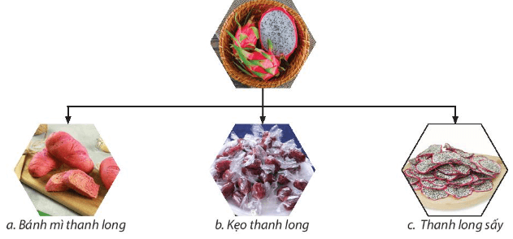  
**2. Cơ hội kinh doanh**  
- Cơ hội kinh doanh là những điều kiện, hoàn cảnh thuận lợi để chủ thể kinh tế thực hiện được mục tiêu kinh doanh (thu lợi nhuận).  
  
**3. Tầm quan trọng của việc xây dựng ý tưởng kinh doanh và xác định, đánh giá các cơ hội kinh doanh**  
*- Tầm quan trọng của việc xây dựng ý tưởng kinh doanh:*  
+ Là cơ sở định hướng mọi hoạt động kinh doanh như lập kế hoạch, đánh giá phương án, triển khai, giám sát,...  
+ Tạo ra tính chủ động và hiệu quả trong hoạt động kinh doanh.  
*- Tầm quan trọng của việc xác định, đánh giá các cơ hội kinh doanh:*  
+ Lựa chọn được cơ hội kinh doanh phù hợp với doanh nghiệp.  
+ Tác động đến sự thành công hay thất bại của doanh nghiệp.  
  
*Một số tiêu chí để đánh giá ý tưởng kinh doanh hiệu quả*  
**4. Ý nghĩa của ý tưởng kinh doanh**  
- Tăng lợi thế cạnh tranh trong kinh doanh;  
- Đáp ứng sự biến động của thị trường.  
**5. Các nguồn giúp tạo ý tưởng kinh doanh**  
- Lợi thế nội tại: đam mê, tri thức, khát vọng, sức sáng tạo; khả năng huy động các nguồn lực;  
- Cơ hội bên ngoài: nhu cầu; nguồn cung ứng; sự cạnh tranh; vị trí triển khai; chính sách vĩ mô.  
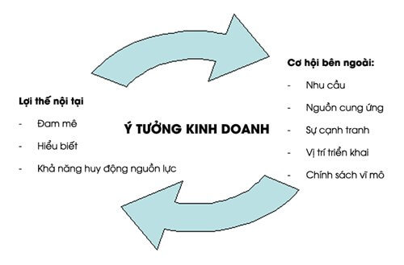  
*Các nguồn hình thành ý tưởng kinh doanh*  
**Xem thêm lời giải bài tập Kinh tế pháp luật lớp 11 Chân trời sáng tạo với cuộc sống hay, chi tiết khác:**   
Bài 4: Thất nghiệp trong kinh tế thị trường  
Bài 6: Ý tưởng và cơ hội kinh doanh  
Bài 7: Năng lực cần thiết của người kinh doanh  
Bài 8: Đạo đức kinh doanh  
Bài 9: Văn hoá tiêu dùng